Analízis I. ZH I.

# A teljes indukció elve.

# 2. A szuprémum elv.

# 3. Az arkhimédészi tulajdonság.

+

# 4. A Cantor-tulajdonság.

# 5. Konvergens sorozatok határértékének egyértelműsége.

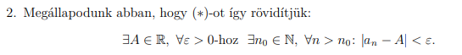

# 6. A konvergencia és a korlátosság kapcsolata.

# 7. Monoton részsorozatok létezésére vonatkozó tétel.

# 8. A sorozatokra vonatkozó közrefogási elv.

# 9. A határérték és a rendezés kapcsolata.

# 10. Műveletek nullsorozatokkal.

# 11. Konvergens sorozatok szorzatára vonatkozó tétel.

# 12. Konvergens sorozatok hányadosára vonatkozó tétel.

# 13. Monoton növekvő sorozatok határértékére vonatkozó tétel (véges és végtelen eset).

# 14. Az an := (1 + 1/ n) n (n ∈ N +) sorozat konvergenciája.

# 15. Newton-féle iterációs eljárás m-edik gyökök keresésére.

# 16. A Cauchy-féle konvergenciakritérium sorozatokra

